家會長 | 會長 楊健松
 | 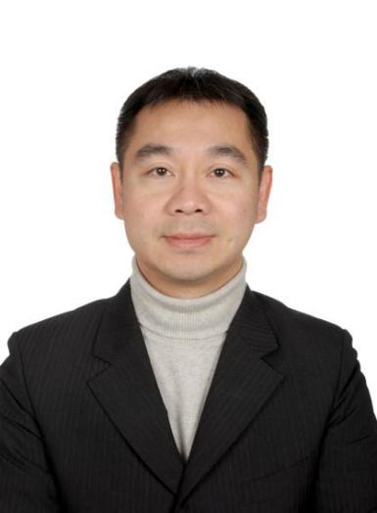
行政組 | 副會長 王燕
中學部 | 副會長 游川鋒
幼小學 | 副會長 金 婭
生活組 | 副會長 黃舒蔓
 | 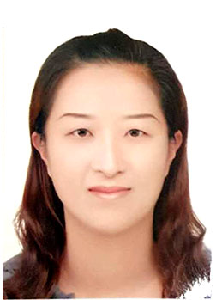
財務組 | 副會長 丁琬庭
 | 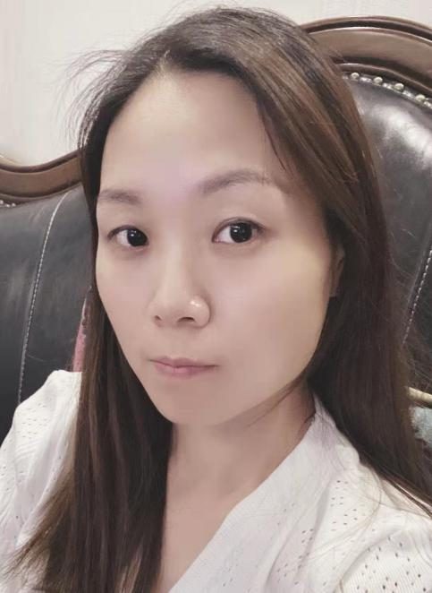
會長：楊健松
行政副會：王燕
行政常委：楊婉莉 黃筱雯
生活副會：黃舒蔓
生活常委： 謝宜哲 刘惠文
幼小副會：金婭
幼小常委：蔡佳如 楊志弘 賴淑玲
中學副會：游川鋒
中學常委：鄭玲足 陳秀惠 林笏稜 楊志慧 吳翠琴
財務副會：丁琬庭
財務常委：張靜

